臺東縣太麻里鄉殯葬管理自治條例修正第三條、第五條附表、第六條、第八條之一、增定第八條之二修正草案總說明

墳墓墓主配合本鄉辦理遷葬或本鄉境內自行起掘者，以本鄉鄉民標準收費，並減收入塔費用，以鼓勵民眾遷葬入塔，進而提升民眾生活品質。
第八條之一修正第一項規定，其適用範圍以本鄉轄內公墓區域之墳墓辦理遷葬為主，另增定第八條之二為配合本鄉辦理林務局保安林地內墳墓遷葬者，係屬公墓區域外之墳墓遷葬，其相關規範及獎勵措施，另訂自治法規辦理。
本法本次主要修正內容如下：
一、第三條:
增定第四款:墳墓墓主配合本鄉辦理遷葬或本鄉境內自行起掘者，皆以本鄉鄉民
標準收費。
二、第五條附表:附表二、減免資格內容，現行附表中原斜線屬無減免部分，爰明定收費金額。
三、第六條：
(一)第一項之第二款第一目：因國內現有土葬區分作棺木（屍體）埋葬及骨灰 埋葬，明定限制棺木埋葬之換位。
(二)新增第一項之第二款第二目：明定已配合遷葬骨灰（骸）安奉於本鄉殯葬存放設施者，遷回原址新設之殯葬存放設施，免收手續費，以提升民眾配合遷葬之意願。
四、第八條之一：本鄉轄內公墓範圍之墳墓辦理遷葬：
- 查原條文依殯葬管理條例第39條之函釋略以，應予遷葬墳墓之地點，該土地應移作其他用途使用，不再設置殯葬設施。
- 前為一併處理林務局保安林內濫葬墳墓，爰修定之。
- 經和上級機關討論，公墓內及外墳墓遷葬，應分別訂規範。

五、增定第八條之二：屬公墓範圍外墳墓之遷葬，另訂自治法規辦理。

臺東縣太麻里鄉殯葬管理自治條例修正第三條、第五條附表、第六條、第八條之一、增定第八條之二修正草案對照表
修正條文 | 現行條文 | 說明
第三條 稱本鄉鄉民，為符合下列各項之一者：  一、亡者其直系親屬、配偶，現設籍或曾設籍本鄉滿一年以上者。  二、亡者為現設籍或曾設籍本鄉滿一年以上者。  三、亡者曾任職服務於本所(含其附屬機關)及本鄉民代表會，滿三年以上者 (含在職死亡)。  四、墳墓墓主配合本鄉辦理遷葬或本鄉境內自行起掘者，以本鄉鄉民標準收費。 | 第三條 稱本鄉鄉民，為符合下列各項之一者：  一、亡者其直系親屬、配偶，現設籍或曾設籍本鄉皆一年以上者。  二、亡者為現設籍或曾設籍本鄉皆一年以上者。  三、亡者曾任職服務於本所(含其附屬機關)及本鄉民代表會，三年以上者 (含在職死亡)。 | 一、修正第一款及第二款文字：「皆」一年修改為「滿」。  二、第三款文字：加「滿」。  三、新增第四款。
第五條 使用本鄉殯葬設施收繳之各項使用規費(含使用費、管理費、清理費等)之收費標準如附表。  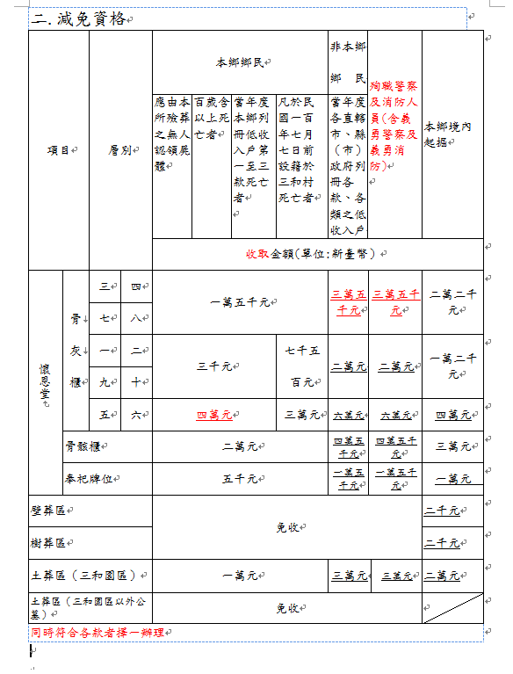 | 第五條 使用本鄉殯葬設施收繳之各項使用規費(含使用費、管理費、清理費等)之收費標準如附表。  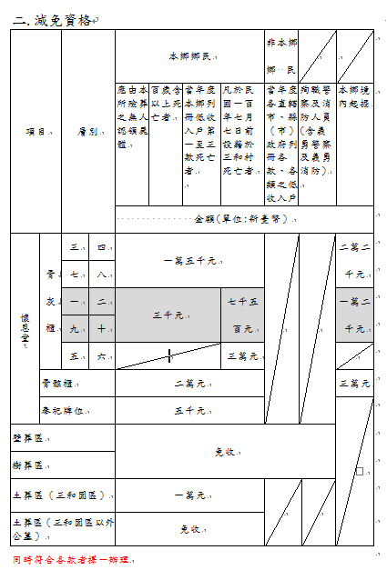 | - 修正後附表如附件。  - 第二、減免資格內容，現行附表中原斜線屬無減免部分，爰明定收費金額。
第六條 換位規定如下:  一、使用前:殯葬設施間換位，如仍有空位時，得請求換位，並退補差額。  二、使用後:  - 殯葬設施(花樹葬、棺木土葬除外)間換位，如仍有空位時，得請求換位，如所換之位高於原等級者應補足差額，低於原等級者不另退費， 並均收手續費新臺幣三千元。  - 依第八條之一第一項前段配合遷葬，換位回原址之新設殯葬設施，免收前目手續費用。  三、在繳交換位費用後，需於二個月內換位，逾期無特殊理由者，視同放棄，已繳納之費用扣除行政手續規費新臺幣三千元後無息退還。  四、換位應由原申請人提出申請、切結並繳費之。若原申請人死亡，由原申請人之法定權利義務繼受者為之。 | 第六條 換位規定如下:  一、使用前:殯葬設施間換位，如仍有空位時，得請求換位，並退補差額。  二、使用後:殯葬設施(花樹葬、土葬除外)間換位，如仍有空位時，得請求換位，如所換之位高於原等級者應補足差額，低於原等級者不另退費， 並均收手續費新臺幣三千元。  三、在繳交換位費用後，需於二個月內換位，逾期無特殊理由者，視同放棄，已繳納之費用扣除行政手續規費新臺幣三千元後無息退還。  四、換位應由原申請人提出申請、切結並繳費之。若原申請人死亡，由原申請人之法定權利義務繼受者為之。 | - 新增第一項之第二款第一目「棺木」兩字。  - 新增第一項之第二款第二目。
第八條之一  本鄉轄內公墓範圍之墳墓，配合本鄉辦理遷葬，於公告期限內，得自行遷葬，安奉本鄉骨灰(骸)存放設施者，減收新臺幣一萬五千元整。  逾期未遷葬者視為無主墳墓，由本所視財源狀況代為遷葬處理。如有親屬認領申請安奉時，本所應收取代遷費用。 | 第八條之一  依殯葬管理條例第三十九條第一項規定應行遷葬之墳墓，於公告期限內，得自行遷葬安奉本鄉骨灰(骸)存放設施者，減收一萬五千元整。  逾期未遷葬者視為無主墳墓，由本所視財源狀況代為遷葬處理。如有親屬認領申請安奉時，本所應收取代遷費用。 | - 原條文「依殯葬管理條例第三十九條第一項規定應行遷葬之墳墓」刪除。  - 新增「本鄉轄內公墓範圍之墳墓，配合本鄉辦理遷葬」、「新臺幣」字。
第八條之二  配合本鄉辦理境內林務局保安林地範圍內墳墓遷葬者，相關規範及優惠措施，另訂自治法規辦理。 |  | 增訂本鄉公墓範圍外墳墓遷葬，將另訂自治法規。

